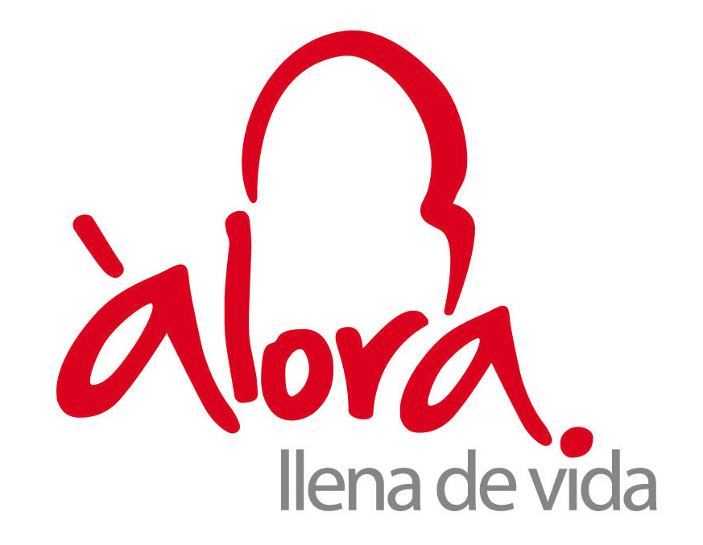

ANEXO I
MODELO DE SOLICITUD PARA PARTICIPAR EN EL PROCESO DE CONTRATACIÓN A FORMADORES/AS PARA CONSTITUIR LOS EQUIPOS TÉCNICOS, PARA LA EJECUCIÓN DEL PROGRAMA DE FORMACIÓN PROFESIONAL PARA EL EMPLEO DEL EXCMO. AYUNTAMIENTO DE ÁLORA ANUALIDAD 2023

DATOS PERSONALES

NOMBRE Y APELLIDOS:

D.N.I. nº:
DOMICILIO:

TITULACIÓN:

TELÉFONO:
(Campo obligatorio, al menos un teléfono de contacto)
CORREO ELECTRÓNICO:

LOCALIDAD: | PROVINCIA:

PLAZA  (X) | CÓDIGO ESPECIALIDAD | NOMBRE ESPECIALIDAD | REQUISITOS (INDICAR COMO SE CUMPLE)
PLAZA  (X) | CÓDIGO ESPECIALIDAD | NOMBRE ESPECIALIDAD | Nivel Académico  (indicar titulación) | Experiencia Profesional  (Indicar tiempo) | Competencia Docente  (indicar titulación o experiencia)
 | SEAG0209 | LIMPIEZA EN ESPACIOS ABIERTOS E INSTALACIONES INDUSTRIALES
 | EOCB011PO | PRL PARA TRABAJOS DE ALBAÑILERÍA
 | EOCB025PO | PRL PARA TRABAJOS DE ALBAÑILERÍA (PARTE ESPECÍFICA)
 | FCOM01 | MANIPULADOR DE ALIMENTOS

EXPONE

Que teniendo conocimiento del proceso selectivo para la contratación de formadores/as para constituir los equipos técnicos, para la ejecución del programa de formación profesional para el empleo del Excmo. Ayuntamiento de Álora, habiendo señalada en el aportado anterior a los puesto que pretendo acceder y conforme el anuncio expuesto en el Tablón de Edictos, y reuniendo los requisitos exigidos en la misma, es por que

SOLICITA

Tomar parte en la citada Convocatoria, para lo cual adjunta la documentación descrita en las bases de la convocatoria y que se relaciona, declarando bajo su responsabilidad, la veracidad de la información presentada y que consiste en:

- D.N.I.
- Titulación académica.
- ANEXO II. Autobaremación.
- Vida laboral.
- Documentación acreditativa de los méritos, experiencia y formación expuestos en el Anexo II.
- Curriculum Vitae.

El/la abajo firmante solicita participar en la convocatoria de una Bolsa de Trabajo a que se refiere la presente instancia.

En Álora, ____ de _________ de 2.024.
El/la Interesado/a

En cumplimiento de lo dispuesto en la LOPD y RGPD, se le informa que sus datos personales obtenidos mediante la cumplimentación de esta solicitud van a ser incorporados a un fichero automatizado inscrito en la Agencia Española de Protección de Datos para su tratamiento con fines de constancia de la entrada de documentos al Ayuntamiento, no siendo cedido a terceros. Pueden ejercitar su derecho de acceso, rectificación, supresión, limitación de tratamiento, portabilidad y oposición mediante escrito dirigido al Delegado de Protección de Datos del Ayuntamiento de Álora (protecciondedatos@malaga.es).

